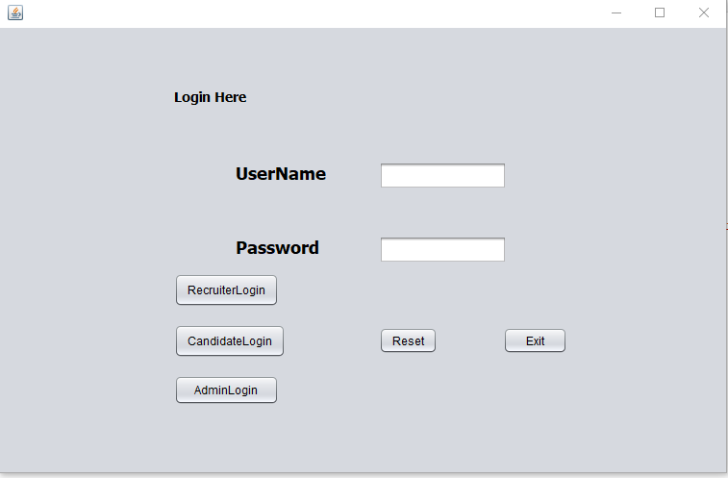

Παραπάνω φαίνεται η αρχική σελίδα σύνδεσης των χρηστών. Σε αυτή αντιστοιχίζονται τα στοιχεία που εισάγει κάθε χρήστης με αυτά της βάσης δεδομένων. Οι χρήστες χωρίζονται σε τρείς κατηγορίες (Recruiter,Candidate,Admin) , έτσι υπάρχουν τα τρία κουμπιά σύνδεσης τα οποία εξυπηρετούν στην ταύτιση των δεδομένων του χρήστη στην κατηγορία που ανήκει. Επίσης υπάρχουν κουμπιά εξόδου (Exit) και καθαρισμού των σημείων εισόδου της πληροφορίας (reset).

Παρακάτω φαίνεται το μήνυμα σε περίπτωση εισαγωγής λανθασμένων στοιχείων ή σε περίπτωση σύνδεσης ενός χρήστη με λανθασμένη ιδιότητα.

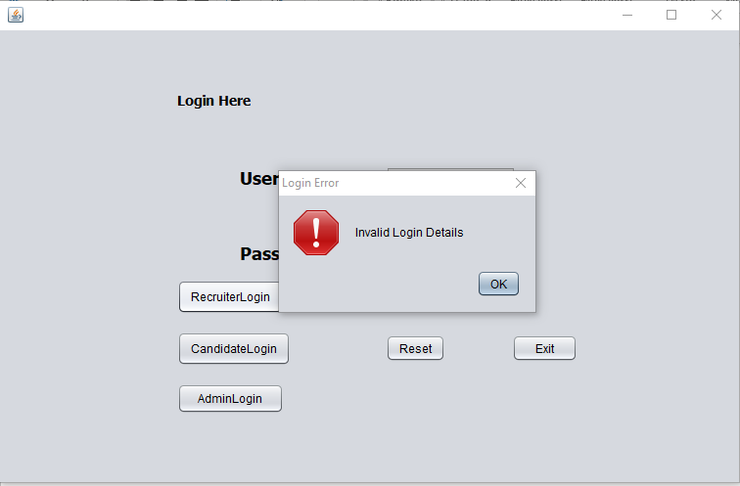

Παρακάτω φαίνεται η σελίδα που εμφανίζεται όταν συνδεθεί κάποιος admin. Σε αυτή μπορεί να εισάγει έναν Recruiter συμπληρώνοντας τα στοιχεία στην αριστερή θέση ,καθώς και αυτά στο κέντρο. Έτσι εισάγεται στην βάση ένας νέος user καθώς και ένας Recruiter.Ομοίως μπορεί να προσθέσει έναν Candidate συμπληρώνοντας τις πληροφορίες στο πάνω δεξί μέρος του παραθύρου και πατώντας το κουμπί add Candidate.Τέλος μπορεί να προσθέσει ένα νέο αντικείμενο στο κάτω μέρος του παραθύρου.

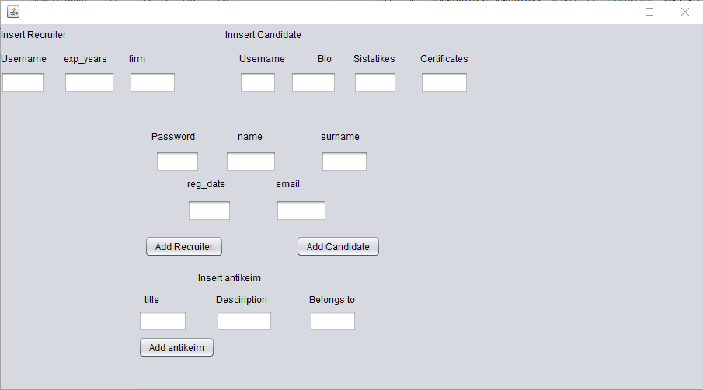

Παρακάτω φαίνεται η σελίδα σε περίπτωση σύνδεσης ενός Candidate ο οποίος στο πάνω μέρος μπορεί να δει τα προσωπικά του στοιχεία με το κουμπί show καθώς επίσης να τα επεξεργαστεί αφού γράψει τις αλλαγές που θέλει να κάνει μέσω του κουμπιού update.

Επιπλέων μπορεί να δει με το κουμπί show στο κάτω μέρος της οθόνης της δουλειές που έχει κάνει αίτηση . Ενώ στο πλάι αφού εισάγει το id του επαγγέλματος που τον ενδιαφέρει μπορεί να κάνει αίτηση σε αυτό καθώς και διαγραφή της αίτησης.

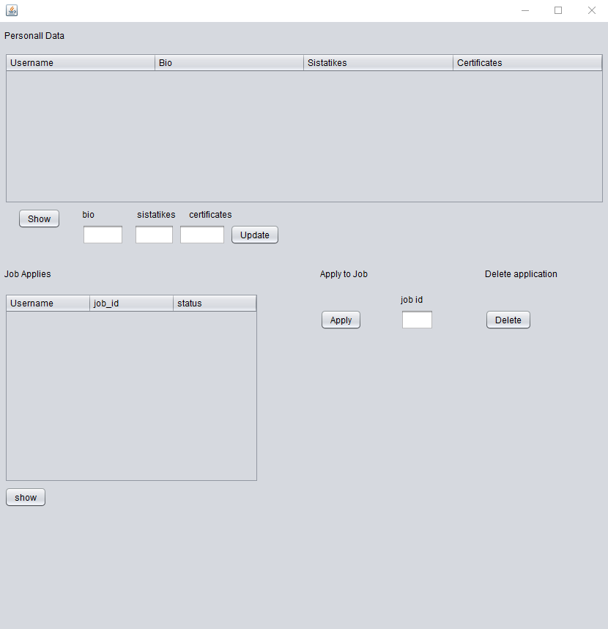

Παρακάτω φαίνεται η σελίδα που εμφανίζεται στην σύνδεση ενός recruiter καθώς και οι επιλογές που έχει.

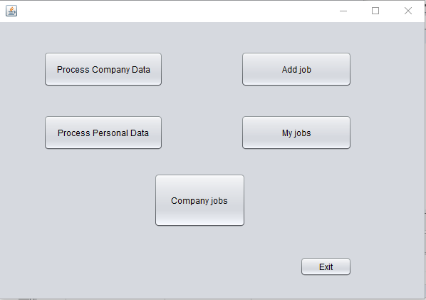

Μέσω του κουμπιού Process Company Data εμφανίζεται η παρακάτω σελίδα.

Αφού εισάγει το όνομα της εταιρίας που θέλει να επεξεργαστεί στο “name to update ” και αφού εισάγει τις αλλαγές με το κουμπί update μπορεί να επεξεργαστεί τα δεδομένα.

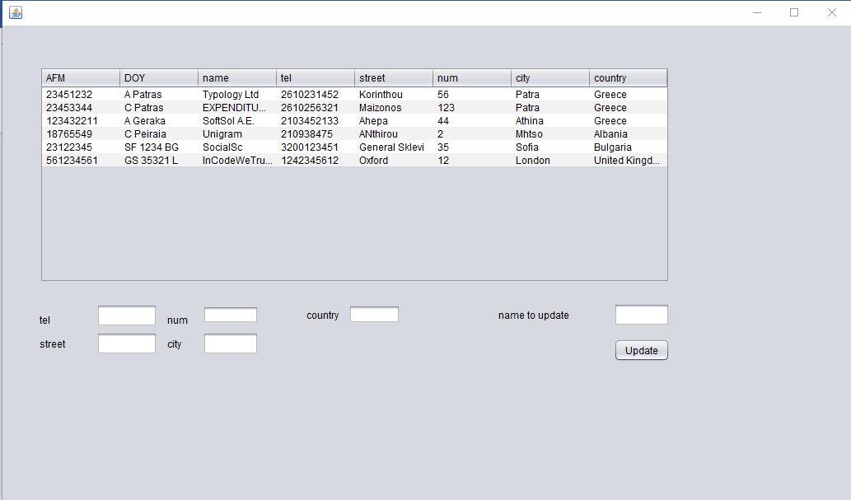

Παρακάτω φαίνεται η σελίδα που εμφανίζεται με την επιλογή Process Personal Data . Με την εισαγωγή του κωδικού του χρήστη στο σημείο που αναγράφεται Type Password και με την χρήση του κουμπιού show ο χρήστης μπορεί να δεί τα προσωπικά του δεδομένα και μετά με την εισαγωγή των αλλαγών και την χρήση του κουμπιού update να τα επεξεργαστεί.

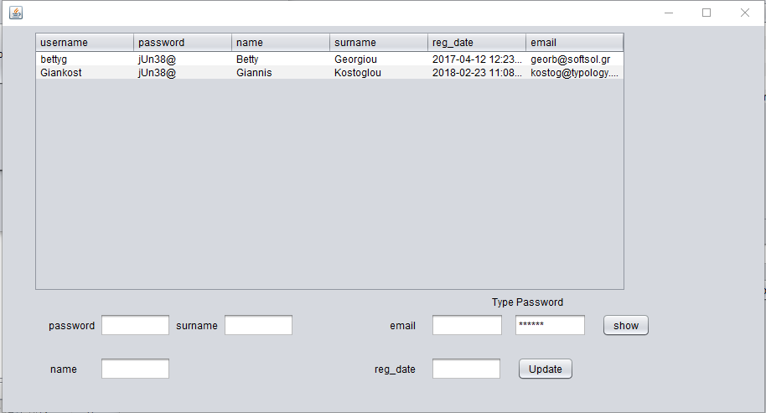

Παρακάτω φαίνεται η σελίδα μετα την επιλογή Add Job . Ο Recruiter εισάγει τα στοιχεία της δουλειάς και με το κουμπί AddJob εισάγει ένα νέο επάγγελμα.

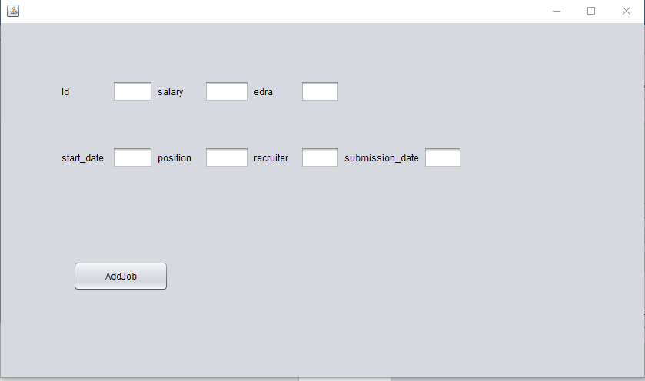

Παρακάτω φαίνεται η σελίδα μετά την επιλογή My Jobs . Ο χρήστης με το κουμπί show μπορεί να δει τις δουλειές που έχει δημοσιεύσει ο ίδιος.

